Temat tygodnia : "WIOSNA IDZIE PRZEZ ŚWIAT "
Temat dnia: (19.03.2021r.)" Marzanna- zimowa panna"
1. Zabawa słowna " Taki jak..."
Rodzic podaje przykłady porównań, a potem określenia, do których dziecko szuka pasujących słów np. miękki jak... wełna, poduszka; twardy jak... kamień, podłoga; cienki jak... papier, włos.
2. Zabawa " Rozmowa z wiosną".
Rodzic wciela się w postać Wiosny. Dziecko zadaje mu pytanie: "Co nam dajesz, Wiosno?" Rodzic odpowiada, wymieniając charakterystyczne oznaki wiosny. Następnie to on zadaje pytania, dziecko odpowiada na nie TAK lub NIE.
- Czy na drzewach pojawiają się zielone listki ?
- Czy dzieci jeżdżą na sankach?
- Czy na wierzbach pojawiają się bazie?
- Czy dzieci lepią bałwanki?
- Czy przylatują ptaki z ciepłych krajów?
- Czy zwierzęta budzą się z zimowego snu?
- Czy pojawiły się pierwsze kwiaty?
- Czy w ogródku pojawiły się kiełkujące kwiaty?

3. Słuchanie piosenki "Marzanna"
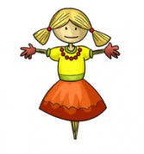
https://www.youtube.com/watch?v=hdbMY6nVD6c
Wiosna już nadchodzi,
zima odejść nie chce,
nocą jeszcze mrozi,
śniegiem prószy jeszcze.
REF. Marzanno, Marzanno,
Ty zimowa panno,
dziś Cię utopimy,
bo nie chcemy zimy.
II. Odpłyń wraz z lodami,
daleko do morza,
niechaj wreszcie przyjdzie
do nas wiosna hoża.
Rozmowa na temat piosenki. Rodzic wyjaśnia, że Marzanna to zimowa panna, przyjaciółka zimy. Topiąc Marzannę- żegnamy zimę.
Dlaczego żegnamy zimę?
4. Zabawa “Próbujemy dotknąć wiosennego słońca". Dziecko biega w domu, w pomieszczeniu o dużej powierzchni. Na sygnał rodzica dziecko zatrzumuje się, wspina wysoko na palce, z równoczesnym wzniesieniem głowy i ramion w górę- próbują dotknąć wiosennego słońca.

5. Oglądanie filmu edukacyjnego dla dzieci o pierwszych oznakach wiosny:
https://www.youtube.com/watch?v=n48RQ4OpHZA
6. Zachęcamy również do wykonywania ćwiczeń i zabaw pt. " Pierwsze oznaki wiosny":
https://www.youtube.com/watch?v=iH2zc5tkHPo
7. Ćwiczenie graficzne" Sukienka dla Wiosny" (załącznik 1) (potrzebne będą: flamaster, kwiatki wycięte z kolorowego papieru i zielone listki). Dzieci poprawiają flamastrami linie konturowe na rysunku sukienki; kolorują ją na zielono. Przeklejają kwiatuszki i listki wycięte z kolorowego papieru przez rodziców, według własnego pomysłu.
8. Kolorowanie " Marzanny" (załącznik 2)

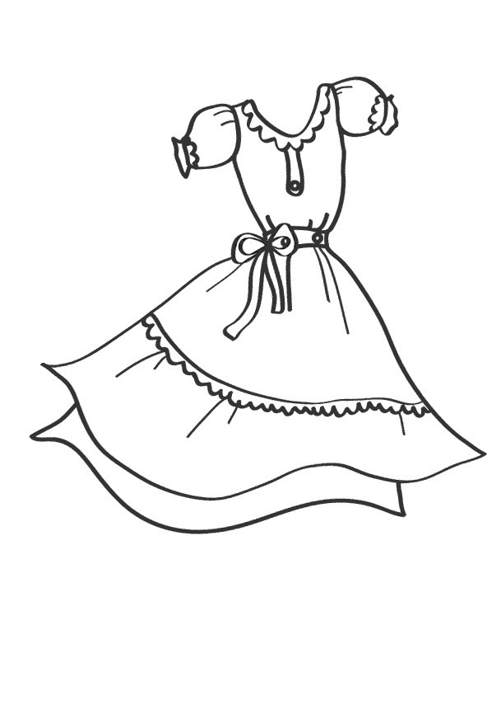
Załącznik 1.

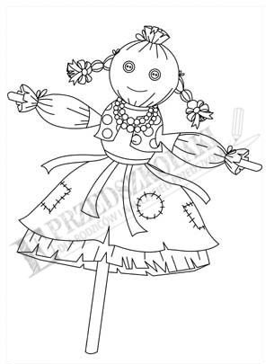
Załącznik 2.

